Проект закона Камчатского края
внесен Правительством Камчатского края

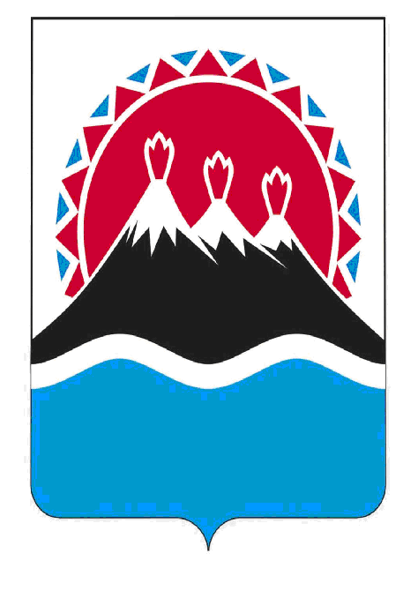

Закон
Камчатского края

О внесении изменений в приложения 1 и 2 к Закону Корякского автономного округа "О территории и границах муниципального образования – сельское поселение "село Ивашка"

Принят Законодательным Собранием Камчатского края
" ___" ___________ 2022 года

Статья 1
Внести в Закон Корякского автономного округа от 20.12.2004 № 374-оз "О территории и границах муниципального образования – сельское поселение "село Ивашка" (с изменениями от 11.03.2016 № 762, от 27.09.2018 № 269) следующие изменения:
1) приложение 1 изложить в следующей редакции:
"Приложение 1
к Закону Корякского автономного округа "О территориях и границах муниципального образования – сельское поселение "село Ивашка"

Картографическое описание границ территории муниципального образования – сельское поселение "село Ивашка"

Граница территории сельского поселения "село Ивашка" (далее – граница поселения) начинается в точке с географическими координатами 58 градусов 36 минут 06 секунд северной широты, 162 градуса 20 минут 30 секунд восточной долготы, расположенной на северном мысе безымянного острова. Далее граница поселения проходит по прямой в восточном направлении, пересекая пролив, соединяющий лиман Северный с проливом Литке Берингова моря, до точки, расположенной на берегу косы, отделяющей пролив и лиман Северный от пролива Литке Берингова моря. Затем граница поселения проходит в северо-восточном направлении по береговой линии лимана Северный до точки с географическими координатами 58 градусов 36 минут 31 секунда северной широты, 162 градуса 20 минут 56 секунд восточной долготы. От указанной точки граница поселения проходит в юго-восточном направлении пересекая косу, отделяющую лиман Северный от пролива Литке Берингова моря, в ее основании до точки с географическими координатами 58 градусов 36 минут 26 секунд северной широты, 162 градуса 21 минута 13 секунд восточной долготы, расположенной на берегу пролива Литке Берингова моря.
Далее граница поселения проходит в юго-западном направлении по берегу пролива Литке Берингова моря, пересекая пролив соединяющий лиман Северный с проливом Литке Берингова моря до точки с географическими координатами 58 градусов 35 минут 26 секунд северной широты, 162 градуса 20 минут 4 секунды восточной долготы. Затем граница поселения проходит в том же направлении по берегу пролива Литке Берингова моря до точки с географическими координатами 58 градусов 32 минуты 30 секунд северной широты, 162 градуса 17 минут 5 секунд восточной долготы. Далее граница поселения проходит в том же направлении до точки с географическими координатами 58 градусов 31 минута 42 секунды северной широты, 162 градуса 16 минут 23 секунды восточной долготы.
От указанной точки граница поселения проходит в северо-западном направлении до пересечения с дорогой. Далее граница поселения пересекает дорогу и проходит в том же направлении по прямой на протяжении 0,05 км от точки пересечения с дорогой. Далее граница поселения проходит в общем северо-восточном направлении в 0,05 км от дороги, повторяя ее конфигурацию до точки с географическими координатами 58 градусов 32 минуты 3 секунды северной широты, 162 градуса 16 минут 28 секунд восточной долготы.
Далее граница поселения проходит по прямой в северо-западном направлении до точки с географическими координатами 58 градусов 32 минуты 13 секунд северной широты, 162 градуса 15 минут 58 секунд восточной долготы, расположенной на холме с отметкой 26 м. Затем граница поселения проходит по прямой в северо-северо-западном направлении до точки с географическими координатами 58 градусов 32 минуты 28 секунд северной широты, 162 градуса 15 минут 50 секунд восточной долготы. От указанной точки граница поселения проходит по прямой в северо-восточном направлении до точки с географическими координатами 58 градусов 32 минуты 34 секунды северной широты, 162 градуса 15 минут 57 секунд восточной долготы.
Далее граница поселения проходит в восточном направлении между озерами до точки с географическими координатами 58 градусов 32 минуты 38 секунд северной широты, 162 градуса 16 минут 51 секунда восточной долготы.
От указанной точки граница поселения проходит в северо-западном направлении на протяжении 0,23 км до точки с географическими координатами 58 градусов 32 минуты 42 секунды северной широты, 162 градуса 16 минут 39 секунд восточной долготы, расположенной на берегу лимана Южного.
Далее граница поселения проходит в общем северо-восточном направлении по берегу лимана Южный, затем по западному краю моста через пролив, соединяющий лиман Южный с Беринговым морем. Далее граница поселения проходит в общем северо-восточном направлении по берегу лимана Южный, затем по берегу лимана Северный до точки с географическими координатами 58 градусов 34 минуты 31 секунда северной широты, 162 градуса 17 минут 59 секунд восточной долготы.
От указанной точки граница поселения, пересекая два безымянных пролива между безымянными островами, проходит в северо-западном направлении и идет далее в общем северо-восточном направлении по берегу лимана Северный и заканчивается в исходной точке, расположенной на северном мысе безымянного острова.

Границы поселения от точки с географическими координатами 58 градусов 32 минуты 38 секунд северной широты, 162 градуса 16 минут 51 секунда восточной долготы до точки с географическими координатами 58 градусов 34 минуты 31 секунда северной широты, 162 градуса 17 минут 59 секунд восточной долготы, расположенной на берегу лимана Северный, от точки с географическими координатами 58 градусов 35 минут 26 секунд северной широты, 162 градуса 20 минут 4 секунды восточной долготы до точки с географическими координатами 58 градусов 32 минуты 30 секунд северной широты, 162 градуса 17 минут 5 секунд восточной долготы, расположенной на берегу пролива Литке Берингова моря, совпадают с границами населенного пункта село Ивашка.

Примечание. Настоящее картографическое описание границ поселения составлено по цифровой топографической карте открытого пользования масштаба 1:50 000 (дата создания 11.05.2010, номенклатура О-58-049-Б). Границы поселения в соответствии с настоящим картографическим описанием ее прохождения на цифровой топографической карте открытого пользования масштаба 1:50 000 проходит по опознаваемым топографическим объектам и четко изображенным на топографической карте контурам (растительный покров, дороги, гидрография и др.), в иных случаях – по прямой.";
2) приложение 2 изложить в следующей редакции:
"Приложение 2
к Закону Корякского автономного округа "О территориях и границах муниципального образования – сельское поселение "село Ивашка"

Границы территории
муниципального образования – сельское поселение "село Ивашка"

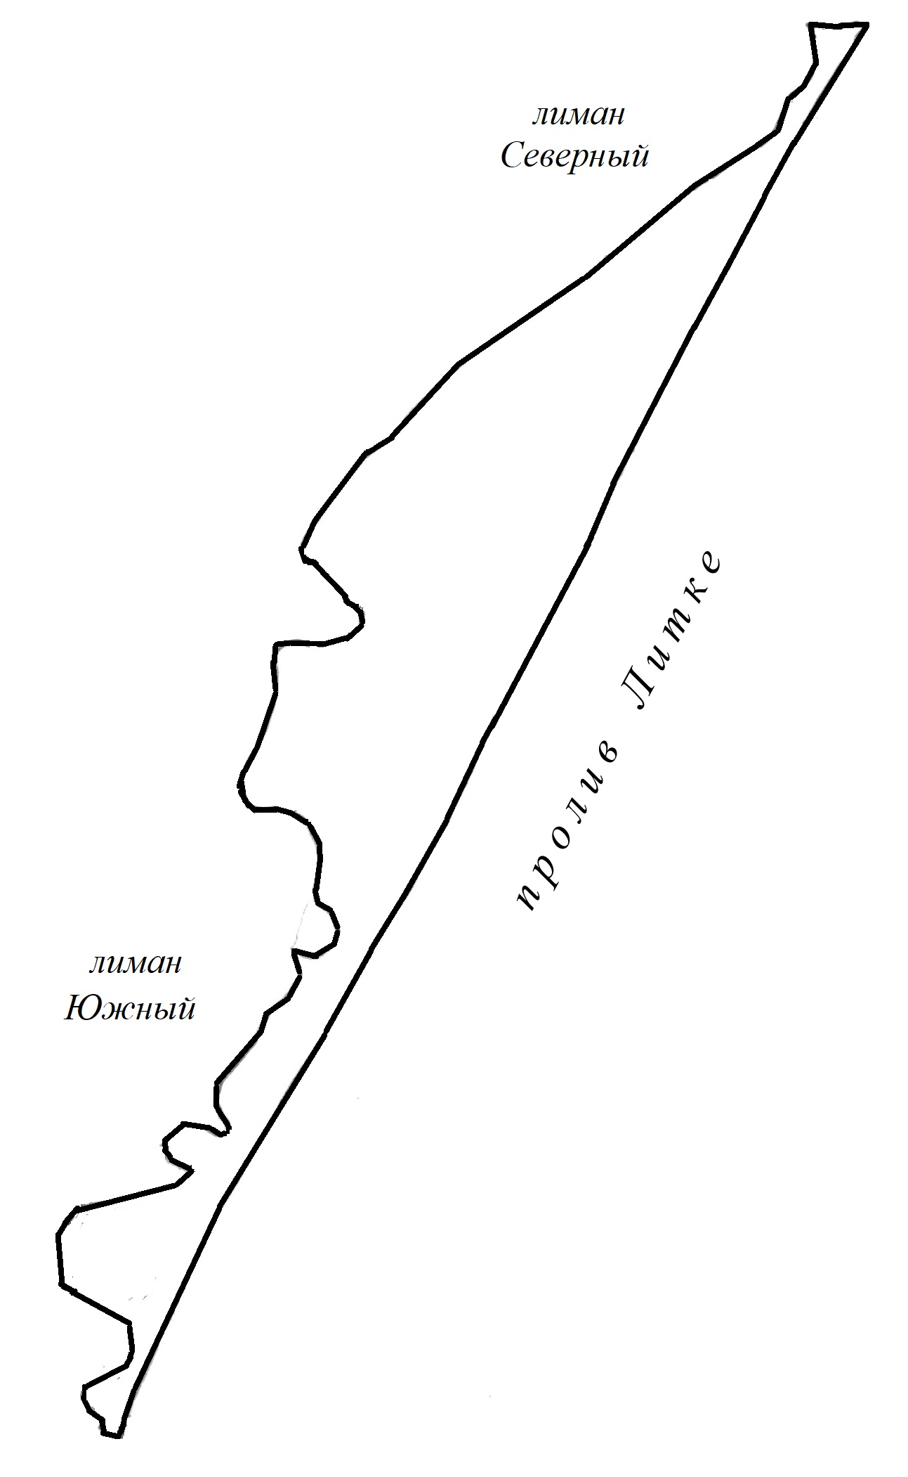
".
Статья 2
Настоящий Закон вступает в силу после дня его официального опубликования.

Губернатор Камчатского края В.В. Солодов

Пояснительная записка
к проекту закона Камчатского края "О внесении изменений в приложения 1 и 2 к Закону Корякского автономного округа "О территории и границах муниципального образования – сельское поселение "село Ивашка"

Проект разработан в целях изменения границ сельского поселения "село Ивашка". При проведении землеустроительных работ по координированию границ с. Ивашка установлено, что после реализации мероприятий Генерального плана
"Об обеспечении села нормальной питьевой водой" водозабор и ритуальное становище малых народностей, проживающих в с. Ивашка, оказались за пределами границ территории населенного пункта.
Проект разработан в соответствии с частью 1 статьи 12 Федерального закона
от 06.10.2003 № 131-ФЗ "Об общих принципах организации местного самоуправления в Российской Федерации", предусматривающей, что изменение границ муниципального образования осуществляется законом субъекта Российской Федерации.

Границы сельского поселения "село Ивашка" установлены приложениями 1 и 2 к Закону Корякского автономного округа от 20.12.2004 № 374-оз "О территории и границах муниципального образования – сельское поселение "село Ивашка".
Проектом предлагается изменить границы сельского поселения "село Ивашка", включив в его состав указанные выше территории.
Учитывая, что в данном случае границы Карагинского муниципального района и сельского поселения "село Ивашка" поменяют свое местоположение и с целью соблюдения требований, установленных частью 4 статьи 12 Федерального закона
от 06.10.2003 № 131-ФЗ "Об общих принципах организации местного самоуправления в Российской Федерации", изменение границ муниципального района и поселения, не влекущее отнесение территорий отдельных входящих в их состав поселений и (или) населенных пунктов соответственно к территориям других муниципальных районов или поселений, осуществляется с учетом мнения населения, выраженного соответственно Советом депутатов сельского поселения "село Ивашка" и Советом депутатов Карагинского муниципального района (прилагаются).
Принятие проекта создаст для органов местного самоуправления условия по решению вопросов местного значения на всей территории сельского поселения "село Ивашка".
Проект не подлежит оценке регулирующего воздействия.

Перечень
законов и иных нормативных правовых актов Камчатского края, подлежащих разработке и принятию в целях реализации Закона Камчатского края
"О внесении изменений в приложения 1 и 2 к Закону Корякского автономного округа "О территории и границах муниципального образования – сельское поселение "село Ивашка", признанию утратившими силу, приостановлению, изменению

В связи с принятием Закона Камчатского края "О внесении изменений в Закон Камчатского края "О внесении изменений в приложения 1 и 2 к Закону Корякского автономного округа "О территории и границах муниципального образования – сельское поселение "село Ивашка" не потребуется разработка и принятие, признание утратившими силу, приостановление, изменение законов и иных нормативных правовых актов Камчатского края.

Финансово-экономическое обоснование
к проекту закона Камчатского края "О внесении изменений в приложения 1 и 2 к Закону Корякского автономного округа "О территории и границах муниципального образования – сельское поселение "село Ивашка"

Принятие Закона Камчатского края "О внесении изменений в приложения 1 и 2 к Закону Корякского автономного округа "О территории и границах муниципального образования – сельское поселение "село Ивашка" не потребует дополнительных финансовых средств краевого бюджета и не приведет к появлению выпадающих доходов краевого бюджета.

